熱電対にも利用可能になったデジタル温度トランスミッター

Klingenberg, 2017年7月
WIKAは新しい温度トランスミッターファミリーを完成させました。モデルT16では、デジタル機器が熱電対（TC）専用になっています。

アナログ出力と高い基本精度を備えた新しいトランスミッターは、ヘッドマウントまたはレールマウントのバージョンで利用できます。 市販のすべてのTCからの信号を処理します。

T16は、WIKAsoft-TTソフトウェアとmagWIKクイックコネクタを使用して直感的かつ迅速に設定できます。 外部からのセンサーの追加接続、大きなクランプ範囲（最大2.5mm²）、刻印されたピン割り当てのため、取り付けも簡単です。

抵抗センサーのモデルT15と同様に、T16は幅広い用途に使用できます。 DIN EN 61326-2-3：2013 EMC保護規格に従って認定されており、NAMURの勧告およびATEXまたはIECExの承認に従ってセンサーブレークを監視しています。

文字数：896
キーワード：T16

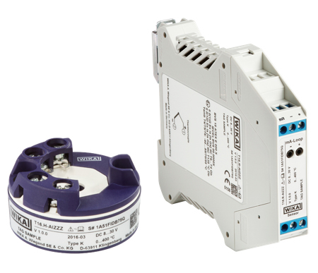

編集:
WIKA Alexander Wiegand SE & Co. KG
André Habel Nunes
Marketing Services
Alexander-Wiegand-Straße 30
63911 Klingenberg/Germany
Tel. +49 9372 132-8010
Fax +49 9372 132-8008010
andre.habel-nunes@wika.com
www.wika.de

WIKA プレスリリース7/2017

